ESCUELA DE COMERCIO N°1 PROFESOR “JOSÉ ANTONIO CASAS”
ANEXO X
Espacio Curricular: HISTORIA I
Curso: 1° año Divisiones: 1ra, 2da,3ra, 4ta, 5ta, 6ta, 7ma y 8va. Turnos: Mañana y Tarde
Docentes: Cristina Argañaraz, Laura Colla, Evelina Delgado, Mirta Nieve, Silvia Rodríguez, Alejandra Velázquez y Andrés Villar.
EJE 2: “PRIMERAS CIVILIZACIONES, ORGANIZACIÓN Y CULTURA”
Saberes: La escritura. Su importancia en las civilizaciones antiguas
(copiar en carpeta)
TP N° 10
LA ESCRITURA Y SU IMPORTANCIA EN LAS CIVILIZACIONES ANTIGUAS
La Edad Antigua es un período tradicional, muy utilizado en la periodización de la historia humana, definido por el surgimiento y desarrollo de las primeras civilizaciones que tuvieron escritura, llamadas por ello "civilizaciones antiguas". Tradicionalmente ha sido el período inicial de la historia propiamente dicha, iniciada con la invención de la escritura, precedida de la prehistoria.
¿Cuál es la importancia de la escritura en la historia? Es de absoluta importancia. El comienzo de la historia, es decir, la transición entre la prehistoria y el tiempo que se ha podido documentar la historia, se determinó por la aparición de la escritura en la Mesopotamia asiática. La escritura permitió reconstruir gran parte de la historia, a través de grabados en las piedras, arcilla, papiros y cueros, a pesar de que se empleaban sistemas de códigos muy diferentes a los que se conocen en la actualidad.
El origen de la escritura no se dio de forma sincrónica en el tiempo. Estuvo localizada entre la revolución neolítica y la revolución urbana a través de cinco civilizaciones.
Cuadro comparativo de las principales civilizaciones que desarrollaron la escritura:
CIVILIZACIÓN | TIEMPO | TIPO DE ESCRITURA | ¿Con qué escribían? | ¿Sobre qué escribían?
SUMERIA (Mesopotamia) | 3.500 a.C. | CUNEIFORME (forma de cuña, es decir de ángulo agudo) | Con cañas o punzones. | Sobre tablillas de arcillas pequeñas que apoyaban en las manos. Luego se secaban al sol.
EGIPCIA (África) | 4.500 a.C. | JEROGLÍFICOS (signos que representan ideas o frases) | Con pinceles de fibras vegetales y pinturas naturales. | Sobre piedra (paredes de Templos y Palacios) o papiros.
HINDÚ (Asia) | 4.000 a.C. | ABUGIDAS (símbolos que representan fonemas) | Cinceles de metal para tallar y huesos o plumas para pintar. | Sobre “sellos”, que son lajas o piedras lisas cuadradas o rectangulares.
CHINA (Asia) | 3.300 a.C. | LOGOGRÁFICO (símbolos que representan ideas) | Con pinceles de madera o fibras y tintas vegetales. | Sobre tiras o tablillas de bambú o madera. También sobre caparazones de tortugas o huesos.
MAYA (Mesoamérica) | 1.500 a.C. | PICTOGRÁFICA (símbolos que representan objetos y palabras) | Con cinceles de metal o pinceles de origen vegetal. | Esculpían sobre piedras, hueso, maderas o vasijas. También escribían sobre pergaminos de cuero.

Observar las diferentes escrituras de las civilizaciones antiguas para comprender mejor la teoría presentada en el cuadro comparativo. (NO DEBEN IMPRIMIR LAS IMÁGENES)
IMAGEN 1- Escritura cuneiforme de los sumerios en tablillas de arcilla y abecedario cuneiforme.
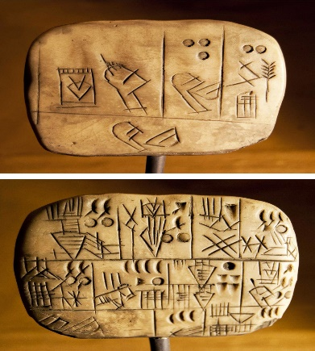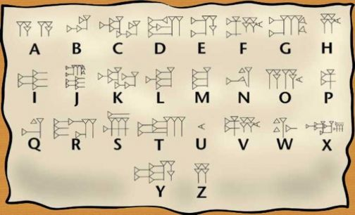
IMAGEN 2- Escritura jeroglífica egipcia, grabada en piedra y escrita en papiro
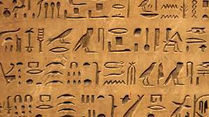
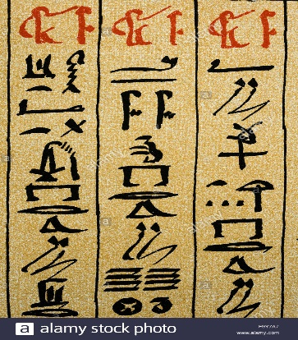
IMAGEN 3- Escritura hindú
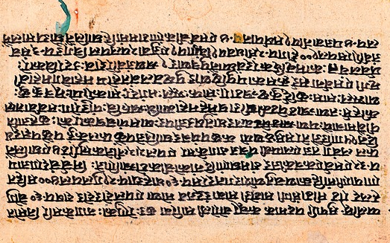

IMAGEN 4- Escritura china
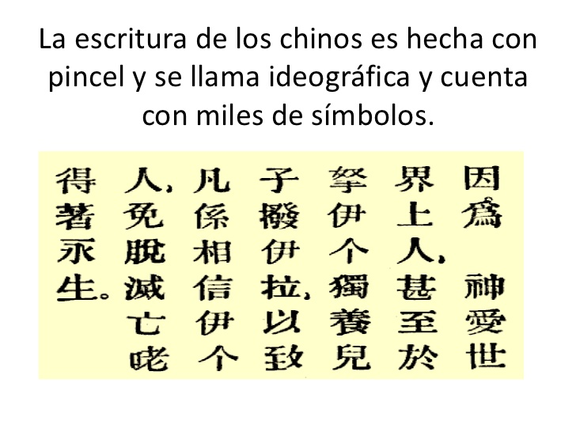
IMAGEN 5-Escritura de los Mayas en piedra y equivalencia fonética.
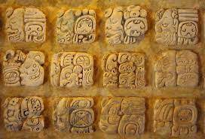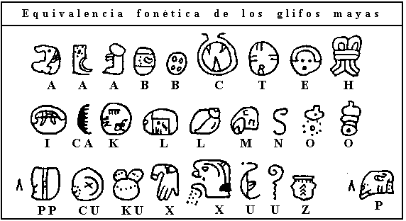
Actividad: Colocar el número que corresponda en la columna de la derecha.
- Los chinos escribían sobre ……. PAPIRO
- Los egipcios escribían sobre ……. TABLILLAS DE BAMBÚ
- Los hindúes escribían sobre ……. PERGAMINO
- Los sumerios escribían sobre ……. SELLOS
- Los mayas escribían sobre ……. TABLILLAS DE ARCILLA

- El tipo de escritura china era ………. ABUJIDAS
- El tipo de escritura egipcia era ………. CUNEIFORME
- El tipo de escritura sumeria era ………. LOGOGRÁFICA
- El tipo de escritura de los mayas era ………. JEROGLÍFICA
- El tipo de escritura hindú era ………. PICTOGRÁFICA

.

